麻薬小売業者間譲渡許可申請書

共同して申請する他の麻薬小売業者がその在庫量の不足のため麻薬処方せんにより調剤することができない場合において、当該不足分を補足する必要があると認めるとき又は麻薬卸売業者から譲り受けた麻薬であつて、その譲受けの日から90日を経過したものを保管しているとき、若しくは麻薬卸売業者から譲り受けた麻薬について、その一部を法第24条第11項若しくは第12項の規定に基づき譲り渡した場合において、その残部であつて、その譲渡しの日から90日を経過したものを保管しているときに限り、麻薬を譲り渡したいので申請します。

　　　　　　　年　　　月　　　日

|  |  |  |  |  |
| --- | --- | --- | --- | --- |
| 譲渡人・譲渡先 | ① | 麻薬業務所 | 所在地 |  |
| 名　称 |  |
| 申請者 | 住所（法人にあつては、主たる事務所の所在地） |  |
| 氏名（法人にあつては、名称） |  |
| ② | 麻薬業務所 | 所在地 |  |
| 名　称 |  |
| 申請者 | 住所（法人にあつては、主たる事務所の所在地） |  |
| 氏名（法人にあつては、名称） |  |
| ③ | 麻薬業務所 | 所在地 |  |
| 名　称 |  |
| 申請者 | 住所（法人にあつては、主たる事務所の所在地） |  |
| 氏名（法人にあつては、名称） |  |
| 代表者の氏名（法人にあつては、名称） | | | |  |
| 備　考 | | | |  |

和歌山県知事　殿

（注意）

１ 用紙の大きさは、A4とすること。

２ 麻薬業務所欄及び申請者欄にそのすべてを記載することができないときは、別紙様式１に記載すること。



１．添付書類

①申請書の副本（コピー）

②全申請者の麻薬小売業者免許証の写し

2. 記載上の注意事項等

(1) 提出部数

　　和歌山市内は、薬務課へ正本を１部及び副本を共同申請者数

他は、保健所(支所)へ正本１部及び副本を共同申請者数＋1部

(2) 申請者が法人の場合は、住所欄には主たる事務所の所在地を、氏名欄には名称及び代表者の氏名を記載すること。

(3) 空欄には、斜線を引くこと。

(4) 麻薬業務所欄及び申請者欄にそのすべてを記載することができないときは、別紙様式1に記載すること。

（5）共同して申請する麻薬小売業者の中から代表する者（代表者）を置く場合には、代表者の氏名欄に氏名（法人にあっては、名称）を記載すること。

（代表者の設置は必須ではない。）

（別紙様式１）

|  |  |  |  |  |
| --- | --- | --- | --- | --- |
| 譲渡人  ・  譲渡先 | ① | 麻薬業務所 | 所在地 |  |
| 名称 |  |
| 申請者 | 住所（法人にあっては、主たる事務所の所在地） |  |
| 氏名（法人にあっては、名称） |  |
| ② | 麻薬業務所 | 所在地 |  |
| 名称 |  |
| 申請者 | 住所（法人にあっては、主たる事務所の所在地） |  |
| 氏名（法人にあっては、名称） |  |
| ③ | 麻薬業務所 | 所在地 |  |
| 名称 |  |
| 申請者 | 住所（法人にあっては、主たる事務所の所在地） |  |
| 氏名（法人にあっては、名称） |  |
| ④ | 麻薬業務所 | 所在地 |  |
| 名称 |  |
| 申請者 | 住所（法人にあっては、主たる事務所の所在地） |  |
| 氏名（法人にあっては、名称） |  |

　（注意）　　　１　用紙の大きさは、Ａ４とすること。

　　　　　　　　 ２ 余白には、斜線を引くこと

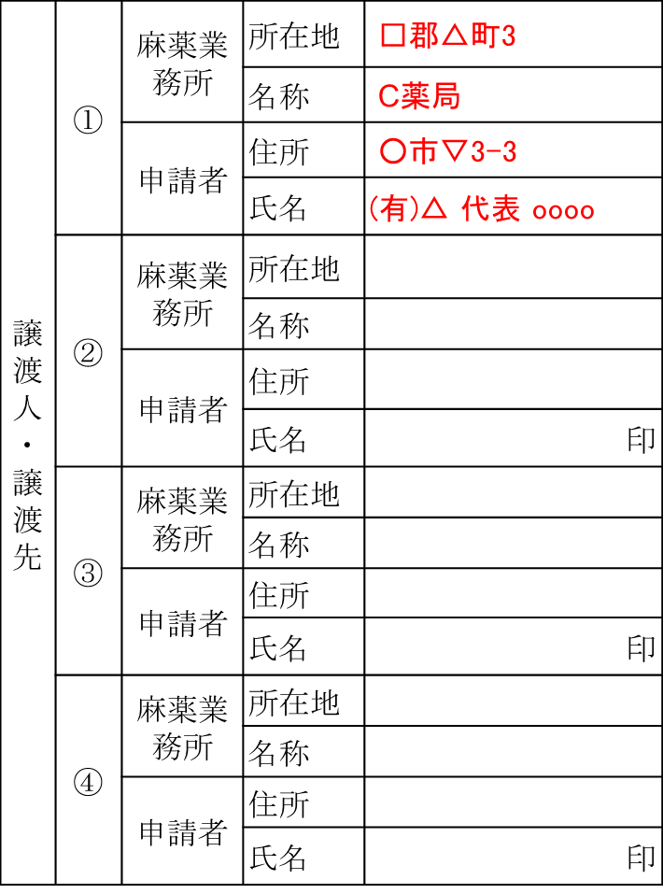

（別紙様式１）

1. 「麻薬小売業者間譲渡許可申請書」の麻薬業務所欄及び申請者欄にそのすべてを記載することができないときは、当様式を用いること。

2. 記載上の注意事項等

(1) 申請者が法人の場合は、住所欄には主たる事務所の所在地を、

氏名欄には名称及び代表者の氏名を記載すること。

(2) 空欄には、斜線を引くこと。